“2018 BIM+时代的技术升级研究”高峰论坛

主办：中国建设科技集团股份有限公司、同济大学建筑设计研究院（集团）有限公司、《建筑技艺》杂志社
承办：《建筑技艺》杂志社、上海建筑数字建造工程技术研究中心、亚太建设科技信息研究院有限公司
协办：拉法基豪瑞北京技术服务有限公司
媒体支持：《建筑结构》杂志社、《智能建筑电气技术》杂志社、《建筑幕墙》杂志社
时间：2018年3月22日全天（7:30开始报名，论坛8:30-17:30）
地点：上海 同济大学建筑设计研究院（集团）有限公司 一层报告厅（上海市杨浦区四平路1230号，地铁10号线同济大学站-2口）

一、论坛背景
继住房和城乡建设部发布《2016-2020年建筑业信息化发展纲要》后，国务院办公厅于2017年又在《关于大力发展装配式建筑的指导意见》红头文件中首次提到“推广通用化、模数化、标准化设计方式，积极应用建筑信息模型技术”。此外，随着BIM技术越来越多地与互联网、云计算、大数据以及3D打印、VR/AR技术以及3D GIS等结合在一起，建筑行业已进入BIM+时代。
继“2015年BIM政策解读及应用实践”学术研讨会和“2016 BIM助力设计施工一体化”高峰论坛之后，我们将于2018年3月22日举办“2018 BIM+时代的技术升级研究”高峰论坛，围绕BIM+规划/设计/施工/管理/VR等，邀请各方专家、学者进行实践项目和最新研究成果的分享，以实现BIM技术在建筑全生命周期的有效应用。

二、详细日程
开幕式
（主持人：张峥 同济大学建筑设计研究院（集团）有限公司技术发展部副主任、上海建筑数字建造工程技术研究中心副主任）
8:30-8:40 | 嘉宾致辞：陈继良 同济大学建筑设计研究院（集团）有限公司副总裁、副总建筑师、项目运营部主任  魏 星 《建筑技艺》杂志主编
上午报告
（主持人：张峥 同济大学建筑设计研究院（集团）有限公司技术发展部副主任、上海建筑数字建造工程技术研究中心副主任）
时间 | 姓名 | 单位/职务 | 演讲题目
8:40-9:05 | 沈 宏 | 上海市住建委建筑市场监管处副处长 | 上海市BIM 政策解读
9:05-9:30 | 王广斌 | 同济大学经济与管理学院副院长、教授 | BIM技术应用的价值分析与对策建议
9:30-9:55 | 王玉卿 | 中国建筑设计院有限公司BIM中心副主任、副总工程师 | BIM技术在工程项目设计管理中的应用与实践
9:55-10:05 | 茶歇
10:05-10:30 | 孙 璐 | 华东建筑设计研究总院 BIM中心主任 | BIM+性能化分析的探索之路
10:30-10:55 | 张东升 | 同济大学建筑设计研究院（集团）有限公司数字中心技术总监 | 同济的BIM应用探索
10:55-11:15 | 仵毓斐 | 拉法基豪瑞建材（中国）有限公司中国区市场总监 | UHPC 的工业化应用
11:15-11:40 | 王君峰 | 北京互联立方技术服务有限公司副总裁 | BIM在开发管理中的管控应用
下午报告
（主持人：张东升 同济大学建筑设计研究院（集团）有限公司数字中心技术总监）
时间 | 姓名 | 单位/职务 | 演讲题目
13:30-13:55 | 王 斌 | 北京市建筑设计研究院第四建筑设计院BIM顾问 | 北京新机场设计阶段的BIM应用
13:55-14:20 | 严 巍 | 北京城建集团有限责任公司BIM 中心副主任 | BIM 技术在北京新机场项目中的落地应用
14:20-14:45 | 林 敏 | 毕埃慕（上海）建筑数据技术股份有限公司创始人 | 让BIM 融入生产——基于BIM的BDIP 建筑数据集成平台应用实践
14:45-14:55 | 茶歇
14:55-15:20 | 周 志 | 北京华筑建筑科学研究院华东总院院长 | 三维参数化设计在设计企业的探索与实践
15:20-15:45 | 金 戈 | 舜元建设（集团）有限公司工程研究院VDC 中心经理 | 施工企业BIM 落地的关键问题
15:45-16:10 | 杨之楠 | 北京弘石嘉业建筑设计有限公司BIM主管 | 二维BIM，三维协同
16:10-16:30 | 沈 力 | 光辉城市联合创始人 | 让设计回归创意，把其他交给科技

三、会议费用及报名方式（收费和免费）
1.交费参会
（1）缴纳800元会议费，享受会议资料、论坛午餐、听课、专家论坛PPT。
（2）报名具体方式：
参会人员请登陆网站：http://www.atd.com.cn/Item/9318.aspx，下载并填写会议回执表后发至：ATbaoming@qq.com，会务组将在3个工作日内回复是否报名成功，如未收到回复请及时与会务组联系。须提前缴纳会议费以保证参会名额，付款信息如下：
户名：亚太建设科技信息研究院有限公司；
开户银行：招商银行北京东三环支行；
账号：110908001310606；
汇款用途：建筑技艺BIM+参会人员姓名。
（特别提醒：请尽量采用银行汇款（柜台转款、网上银行和手机银行均可）形式，不推荐使用支付宝汇款（因支付宝系统原因会造成汇款信息不全，不能及时进账并开具发票）

四、论坛地点
论坛地点：上海 同济大学建筑设计研究院（集团）有限公司 一层报告厅（上海市杨浦区四平路1230号，地铁10号线同济大学站-2口）

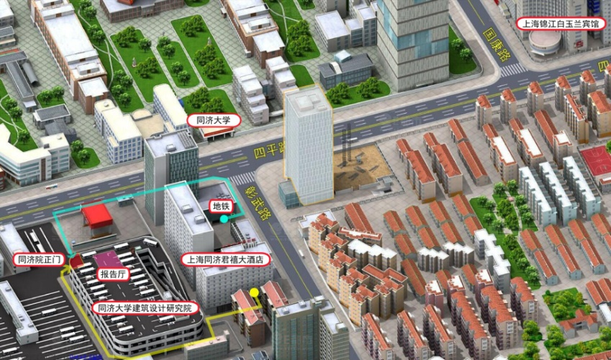
酒店推荐：会务组不负责订房事宜，请各位代表自行通过携程网等方式提前预定酒店，推荐如下：
（1）上海同济君禧大酒店（上海杨浦区彰武路50号），标准间、大床间：约650元/间/天（含早餐）。酒店预订电话：021-33626888。
（2）上海锦江白玉兰宾馆（上海杨浦区四平路1251号），标准间、大床间：约500元/间/天（含早餐）。酒店预订电话：021-65986888。

五、会务组联系方式
《建筑技艺》杂志社
刘笑楠：010-57368773，13810118673（会议咨询）
刘 晨：010-57369049，13051332575（会议报名）
杨 琳：010-88375434，18701529806（会议招商）
网址：www.atd.com.cn

特 别 提 醒
（1）关于发票事宜：请在填写回执表前跟本单位财务部门了解清楚是否需要开具增值税专用发票，如果需要，请您提供准确的增值税专用发票信息，包括：发票抬头（即名称）、税号、地址、电话、开户银行、账号；如您未提供增值税专用发票信息，则默认开具增值税普通发票，开具后一律不能更改退换！！！
（2）请尽量采用银行汇款（柜台转款、网上银行和手机银行均可）形式，不推荐使用支付宝汇款（因系统原因，支付宝汇款会造成汇款信息不全，不能及时进账和开具发票）。
附件：“2018 BIM+时代的技术升级研究”高峰论坛 报名回执表
附：“2018 BIM+时代的技术升级研究”高峰论坛（填写完整后发送到：ATbaoming@qq.com）
参会代表姓名 | 单位 |  | 职务或职称 | 手机 |  | 邮箱
汇款信息 |  | 汇出方式（银行、支付宝、微信）
 |  | 汇出时间（格式：年/月/日）
 |  | 汇款单位（以个人名义汇款请注明汇款人）
 |  | 汇款金额（元）
发票信息 |  | 发票张数（无特殊要求按总金额开一张）
 |  | 发票抬头（务必准确）
 |  | 税号（必填）
 |  | 发票内容 |  |  | 会议费
发票接收人信息 |  | 姓名
 |  | 地址（务必详细，以免丢失）
 |  | 手机
如需开增值税专用发票，需详细填写右侧相关信息；如未填写右侧空白栏则默认为只需开具增值税普通发票，且开具后不予更换！！！ |  | 发票抬头（即名称）
 |  | 税号
 |  | 地址
 |  | 电话
 |  | 开户银行
 |  | 账号
注：1. 提前缴费的代表（带上汇款凭证）统一在现场领取发票。2. 为了方便交流，建议带上本人名片。

